ВИКОРИСТАННЯ ІНТЕРАКТИВНИХ ФОРМ І МЕТОДІВ ПРИ ФОРМУВАННІ ВНУТРІШНЬОЇ МОТИВАЦІЇ У СВІДОМОМУ ВИБОРІ ПРОФЕСІЇ.
Методичний коментар
Вибір професії - актуальне питання сьогодення. Як підготувати випускника до реалій життя у сучасному суспільстві? Якщо у початковій школі формуються початкові трудові вміння і навички, все розпочинається з розвитку природних здібностей і нахилів, діти отримують інформацію про сучасні професії, то на середньому рівні це вже пізнавально – пошукові заходи. Тут створюються оптимальні умови для розвитку індивідуальних рис особистості. Це і первинна діагностика професійних інтересів, це і корекційно - розвивальні заходи. Кожен учень визначає траєкторію особистісного професійного самовизначення з якою працює аж до закінчення навчального закладу. І, нарешті, наші майбутні випускники. Вони вивчають наукові основи вибору професії, класифікації професій, розвивають індивідуальні професійні риси, знайомляться з особливостями сучасного ринку праці. Розробка цього виховного заходу - це спроба продемонструвати з допомогою інтерактивних форм і методів формування усвідомленого вибору професій випускниками школи. Якщо у випускників є сумніви, то за допомогою такого спілкування учні позбудуться цих вагань. Професійні плани підлітка, подібні до рожевих мрій, він уявляє себе в різних, емоційно привабливих професійних ролях, але остаточно обгрунтованого вибору професії здійснити не може. Націлені у майбутнє учні розуміють, що добробут і успіх у житті, насамперед залежатимуть від правильного вибору професії. Результати спілкування з випускниками показали, що список професій, які обирають учні, досить невеликий. Умотивований вибір здійснюється у міру усвідомлення ними суспільної значимості обраної діяльності і правильної оцінки своїх індивідуальних нахилів і здібностей.
Мотивація свідомого вибору професії - це система мотивів, спрямованих на реалізацію потреби в оволодінні певним видом професійної діяльності.
Мотив - спонукальна причина дій і вчинків людини.
-Мотиви вибору професії:
-інтерес (провідний мотив, який виражає емоційне прагнення до певної мети);
-обов’язок;
-самооцінка професійної придатності.
Готовність до свідомого вибору професії - це перш за все усвідомлення суспільного і особистісного значення професії (моральна), свідомий вибір професії у відповідності зі здібностями і можливостями (психологічна, загальні знання, вміння і навички (практична).

МІКС КОРИСНОГО І КРАСИВОГО
Мета : Охарактеризувати систему мотивів, спрямованих на реалізацію потреби учнів в оволодінні певним видом професійної діяльності, формувати в учнів з допомогою інтерактивних форм і методів мотивацію в міру усвідомлення ними суспільної значимості обраної діяльності і правильної оцінки своїх індивідуальних нахилів і здібностей, ознайомитися з моральними, психологічними аспектами свідомого вибору професії , допомогти випускникам у визначенні шляхів досягнення своєї мети у виборі майбутньої професії, зорієнтувати учнів на свідомий вибір майбутньої професії; розвивати та зміцнювати співпрацю учасників навчально- виховного процесу , виховувати у дітей ціннісне ставлення до праці.
ХІД ЗАХОДУ
Вступне слово вчителя. Людина народжується для того, щоб прожити своє життя щасливо і радісно, з любов’ю та подякою до цього чудового світу. І важливо, яка у неї буде освіта і чим вона буде займатися у своєму житті. Людина сама створює картину долі з мотивами корисного і красивого життя.
Вибір професії - це друге народження, це визначення долі. Кожна окремо взята професія - це цілий світ, цікавий і незвичайний. Це мікс красивого і корисного. Вибір професії - це вибір свого місця у житті. Без перебільшення можна сказати, що для випускника школи це теж проблема номер один. Свої мрії ви втілювали з дитинства у грі, вам подобалося спостерігати як працюють батьки, ви копіювали своїх кумирів і мріяли, мріяли, мріяли. Швидко линуть роки. Те, від чого ще вчора тремтіло серце, сьогодні стає буденністю. У вас з’явилося багато інших потреб, інші інтереси, але залишилася ота дитяча мрія. Ось-ось і вона здійсниться…
Ким бути? Давньогрецький філософ Платон говорив: „Пізнай себе і роби свою справу!“ Тож справу обирай свідомо. Щоб обрати справу, яка цілком відповідає вашим потребам та інтересам, прагненням, фізичним можливостям, знайти себе у праці, необхідно зорієнтуватися всього в трьох речах:
-визначити свої професійні інтереси і схильності. Це те, чого ви хочете. Коротко – „Я хочу“;
-оцінити власні, професійно важливі якості: здоров’я, здібності, професійну придатність. Простіше – „Я можу“;
-довідатися, які професії мають і матимуть попит на ринку праці, з якими професіями можна працевлаштуватися сьогодні. Конкретно – „це треба“ Отже, професійно орієнтовані прагнення та романтичні мрії здійсняться, якщо ви хочете, можете і це потрібно!
У ході підготовки до сьогоднішньої зустрічі та напередодні наші психологи провели анкетування у вашому колективі і відповідно до його результатів зараз ми і сформуємо робочі групи.
(Організація роботи в групах):
Актуальні, пунктуальні, добрі, привітні та доброзичливі - це учасники роботи у першій групі, що відповідає професійному типу „Людина-людина“.
Самоконтроль, витривалість, стійкість уваги- це характерні риси учасників роботи у другій групі, що відповідає професійному типу „Людина-техніка“.
Мають багату уяву, спостережливі, знають природну систему- це про тих, хто у складі третьої групи, що відповідає професійному типу „Людина-природа“.
Мають тривалу пам’ять, добре розвинене логічне мислення, концентрують увагу учасники четвертої групи, що відповідає професійному типу „Людина- знакова система“.
Місця учасників п’ятої робочої групи займуть ті, хто має добре розвинений художній смак, творчу уяву, стійку увагу. Вона відповідає професійному типу „Людина-художній образ“.
Наша з вами зустріч організована для вирішення проблемного питання, яке сьогодні хвилює кожного з вас:
ЯК УСВІДОМЛЕНО ОБРАТИ СВОЮ МАЙБУТНЮ ПРОФЕСІЮ?
Перш за все, розпочнемо зі „знайомства“ з вашими мріями та планами на майбутнє. Беззаперечно, ми давно знайомі між собою, але сьогодні хотілося б уявити вас у майбутньому житті.
(Учні за описують картину своїх мрій та бажань)
Учитель залучає учнів до діалогу:
- Як ви вважаєте:
- чи можуть люди помилятися у своєму виборі?
- чи треба знати правила вибору професії?
- що це за правила?
Вчитель. Зараз ми з вами спробуємо визначити ваші професійні інтереси та схильності. Готуючись до зустрічі, кожен з вас працював над створенням свого власного герба, у зображенні якого втілив свої власні професійні плани. Тож, цікаво, які мрії у представників першої групи щодо свого майбутнього?
(Учні презентують свої герби)
Вчитель. Ми вже говорили, що вибір професії -це друге народження людини. Від того, наскільки правильно ви оберете свій життєвий шлях, залежить, яке місце в суспільстві ви будете займати. Своє майбутнє ви визначаєте задовго до останнього шкільного дзвоника, радитеся з батьками, вчителями, знайомими, друзями. Вивчаєте довідники, намагаєтеся все врахувати, дізнатися якомога більше корисної інформації про майбутню професію. Але звідки ж тоді беруться молоді люди, для яких обрана професія стає нецікавою і тимчасовою?
Професор, доктор психологічних наук Євгеній Клімов запропонував класифікацію, яка допоможе вам зорієнтуватися у світі прфесій. Це професії типу:
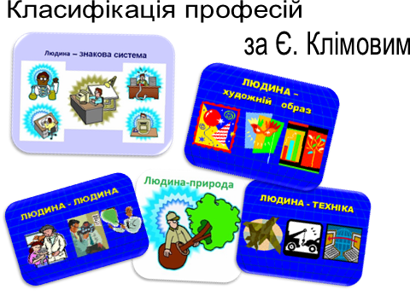
Учасники робочих груп ретельно готувалися до нашої зустрічі і тривалий час займалися дослідженнями та вивченням цих типів. Про що ж ви дізналися? Які висновки зробили для себе та що можете порадити своїм ровесникам? Я запрошую представників груп ознайомити нас з результатами своїх досліджень.
(Учні презентують свою роботу)
Перша група
«Людина-людина»
Схильності (вам подобається, вас приваблює, ви надаєте перевагу):
+ обслуговувати людей;
+ займатися лікування;
+ захищати права і безпеку, керувати людьми.
Здібності (ви здатні, ви вмієте, володієте навичками):
+ знайомитися з новими людьми;
+ бути чутливим та доброзичливим;
+ уважно вислуховувати людей;
+ розбиратися в людях;
+ гарно і розумно говорити та виступати публічно.
Професії (вам підходять професії, що пов’язані з…):
+ медичним обслуговуванням - лікар, медсестра;
+ навчанням і вихованням - вихователь, гувернер, тренер, учитель;
+ побутовим обслуговуванням - продавець, провідник, офіціант;
+ правовим захистом - юрист, дільничий, інспектор.
Друга група
«Людина-техніка»
Схильності (вам подобається, вас приваблює, ви надаєте перевагу):
+ керувати машинами;
+ ремонтувати обладнання;
+ складати та налаштовувати техніку ;
+ обробляти матеріали ,виготовляти різні предмети та речі;
+ займатися будівництвом.
Здібності (ви здатні, ви вмієте, володієте навичками):
+ знаходити та усувати технічні недоліки;
+ використовувати прилади ,машини;
+ розбиратися в технічному обладнанні;
+ вміло користуватися інструментами ;
+ добре орієнтуватися в просторі.
Професії (вам підходять професії, що пов’язані з…):
+ створенням, монтажем, складанням та налагодженням технічних облаштувань - радіомонтажник, зварювальник…;
+ експлуатацією технічних засобів - водій, токар, швачка…;
+ ремонтом техніки - механік, електромонтер….
Третя група
«Людина – природа»
Схильності (вам подобається, вас приваблює, ви надаєте перевагу):
+ доглядати за тваринами;
+ заготовляти продукти(гриби, ягоди, рибу…;)
+ працювати на свіжому повітрі ;
+ вирощувати овочі й фрукти ;
+ мати справу з природою.
Здібності ви здатні, ви вмієте, володієте навичками):
+ розбиратися в тваринах чи рослинах ;
+ розводити тварин чи вирощувати рослини;
+ боротися з хворобами та шкідниками;
+ орієнтуватися в природних явищах;
+ працювати на землі.
Професії (вам підходять професії, що пов’язані з…):
+ вивченням живої та неживої природ и - мікробіолог, агрохімік, геолог… ;
+ доглядом за рослинами та тваринами – лісник, ферме,р зоотехнік…;
+ профілактикою та лікуванням захворювань рослин та тварин – ветеринар….
Четверта група
«Людина-знакова система»
Схильності (вам подобається, вас приваблює, ви надаєте перевагу):
+ опрацьовувати тексти і таблиці;
+ робити розрахунки та обчислення ;
+ опрацьовувати інформацію ;
+ працювати з картами та схемами;
+ приймати та передавати сигнали та повідомлення;
Здібності (ви здатні, ви вмієте, володієте навичками):
+ бути зосередженим та сумлінним;
+ добре рахувати ;
+ кодувати інформацію ;
+ оперувати знаками та символами ;
+ знаходити та виправляти помилки .
Професії (вам підходять професії, що пов’язані з…):
+ текстами - перекладач, діловод…
+ цифрами,формулами, таблицям - програміст, оператор ПК, бухгалтер, касир …;
+ картами,схемами - штурман, картограф …?
+ звуковими сигналами - радист, телефоніст… .
П’ята група
«Людина- художній образ»
Схильності (вам подобається, вас приваблює, ви надаєте перевагу):
+ займатися художнім оформленням;
+ малювати,фотографувати;
+ створювати витвори мистецтва;
+ виступати на сцені;
+ виготовлчти своїми руками красиві речі.
Здібності (ви здатні, ви вмієте, володієте навичками):
+ розбиратися в мистецтві;
+ співати, грати на музичних інструментах;
+ складати вірші, писати оповідання;
+ створювати зі смаком красиві речі;
+ малювати.
Професії (вам підходять професії, що пов’язані з…):
+ створенням, проектуванням, моделюванням художніх творів – художник, перукар, кондитер, композитор…
+ відтворенням, або створеннями різних творів мистецтва - ювелір, реставратор, флорист…
Вчитель. Дякую, інформація для всіх нас дуже корисна. Справді, коли людина працює, її увага зосереджується на предметі праці. Те, що треба робити з предметом праці - це мета праці. І досягти мети можна, маючи певні здібності, нахили та володіючи відповідними навичками. Кожна професія вимагає певних здібностей і для успішного оволодіння нею необхідно розвивати особистісні риси.
Корисну інформацію ми отримали, тож настав час поговорити про красиве.
Навряд чи у світі знайдеться людина, яка б не захоплювалася світом прекрасного, що повсюди нас оточує. Із всіх чудес природи найяскравіше виділяються метелики - ними захоплюються і дивуються, як і квітами. Недарма в Давньому Римі вірили в те, що вони відірвалися від рослин, як і ви залишите свої родини, домівки і полетите в доросле життя здобувати професії. Метелики такі ж барвисті і різноманітні, як і професії, які ви прагнете здобути. Зараз спробуємо разом провести паралелі між видами неймовірно чарівних істот і окремими професіями.
(Учні отримують завдання для подальшої роботи - зображення метеликів).
Вчитель. Кожна група отримала аркуш, де зображено ці чарівні комахи та коротко охарактеризовано вид метелика. Ці особливості - це паралелі особистісних рис людини, яка належить до того чи іншого професійного типу. Ви повинні підібрати професії, які притаманні даним видам комах.
(Учні у групах обговорюють можливі варіанти відповіді)
Вчитель. Надаємо слово представникам наших груп.
Перша група: Професія- поліцейський.
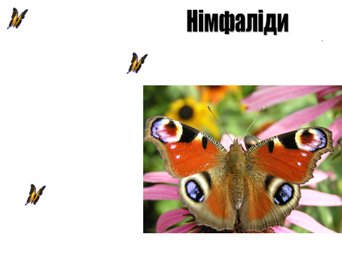
При польоті впадають в око строкатістю забарвлення зовнішньої сторони крил. Гусениці і лялечки багатьох видів здатні набувати забарвлення, що повністю маскує Їх. У такий спосіб вони залишаються непоміченими у своїй засідці.

Друга група: Професії- водій, пілот.

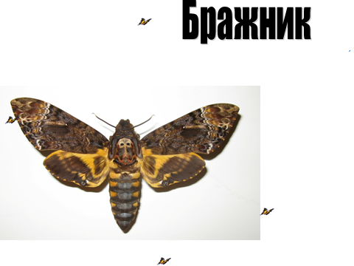
Великий метелик із товстим тулубом, характерними товстими вусиками веретеноподібної форми. Ніби справжні пілоти вони літають на великі відстані, розвиваючи швидкість до 50 км/год
Третя група: Професія- лісник.
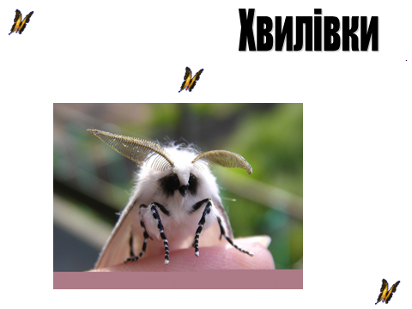
Трапляються по всій земній кулі. Живуть переважно в лісах. Майже все їхнє життя пов’язане з деревними рослинами.
Четверта група: професії- перекладач, програміст, топограф.
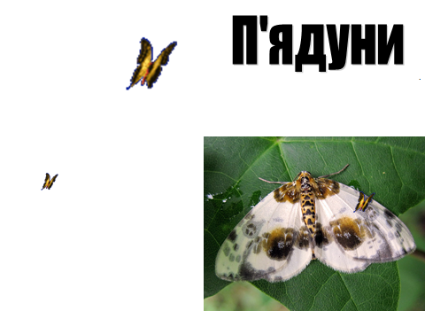
Свою латинську назву отримали завдяки своєрідному способу пересування їхніх гусениць. Вони присувають задні лапки до грудних, унаслідок чого тіло сильно вигинається нагору у вигляді петлі. Вони, неначе міряють той простір, яким рухаються.
П’ята група: Професії- швачка, кухар.
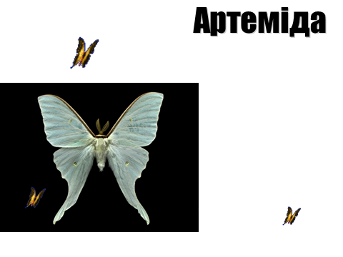
Найбільш поширена на Далекому Сході, у Китаї та Японії. ЇЇ гусениці плетуть шовкові кокони, які цілком придатні для одержання з них шовку.
Вчитель. Отже, під час роздумів про майбутній життєвий шлях важливо брати до уваги і риси свого характеру. А зараз пропоную вам виконати вправу із життя. За одним із названих типів професій складіть типовий робочий план людини тієї професії, яка виділена в кожній з груп, використовуючи лише іменники.
(Інтерактивна вправа: Учні презентують відповіді, вчитель записує на дошці)
Вчитель. Який насичений трудовий день… І витривалість..,і терпіння.., і здоров’я… Між вибором професії, темпераментом і здоров’ям існує тісний зв’язок.
Природні особливості поведінки людини досліджували наші групи. Надаємо слово представникам творчих об’єднань.
(Представники груп розповідають про результати дослідження типів темпераменту
ТЕМПЕРАМЕНТ І ПРОФЕСІЙНА ДІЯЛЬНІСТЬ:
Сангвінік – сильний, урівноважений, має високу працездатність; висока продуктивність при динамічній і різноманітній праці.
Флегматик - сильний, урівноважений, але інертний; працює творчо і почувається впевнено.
Холерик - сильний, але неврівноважений; добре працює в маркетингу, але коли покидають сили і зникає віра у сили - перестає працювати.
Меланхолік- слабкий, пасивний, швидко втомлюється, працездатність низька, не підходить робота, пов’язана з ризиком.
(Учні роблять висновок, що вибір професії правильний, коли робота приносить задоволення, відповідає здібностям особливостям психіки, інтересам та стану здоров’я.)
Вчитель. Щойно ми з вами розглянули дві умови усвідомленого вибору професії – „хочу“ і „можу“, але є третя умова – „треба“. Це потреба ринку праці у кадрах, це актуальні сучасні професії сьогодення
Ви оцінили свої здібності і потенціал, визначилися з престижністю професій та їх сутністю, але для прийняття правильного рішення потрібна достатня кількість інформації. Зараз пропоную представникам груп вибрати один із конвертів.
( Представники груп за власним вибором обирають конверти, які пропонує вчитель. Конверт може мати вміст будь чого, що викличе здивування учнів).
Діалог учителя та учнів:
- Ви здивовані?
- Чому?
- Чому обрали саме цей конверт?
- Чого вам бракувало, щоб прийняти інше рішення?
- Чи приємні для вас наслідки?
Вчитель. Ви зробили вибір, керуючись лише інтуЇцією та порадами інших. Якщо враховувати тільки „хочу“ і „можу“, то можна обрати професію, яка не дасть вам реалізувати себе. Найчастіше людина вирішує займатися тим, що їй подобається, іноді обирає так звані престижні й високооплачувані професії, не завжди враховуючи свої можливості та здібності. Більшість обирає професію не за покликанням душі, а за бажанням та фінансовою спроможністю батьків, або за якимись іншими критеріями. Але обов’язково слід враховувати потреби ринку праці. І в цьому вам допоможе Центр зайнятості населення. З цією метою ми і запросили на зустріч фахівця.
(Виступ фахівця Центру зайнятості населення, ознайомлення учнів з потребами ринку праці України) .
Програмісти
Ця професія не втрачає популярності ось уже кілька років підряд, адже дипломовані програмісти можуть знайти роботу з достойним заробітком не лише в Україні, а й за кордоном. Роботодавці найчастіше пропонують роботу програмістам розробникам і проектувальникам мобільних платформ.
Інженери
Для того, щоби побудувати велике підприємство, необхідні експерти вищого класу. А якщо мова йде про бізнес, пов’язаний з промисловістю, інженери потрібні для співпраці на міжнародному рівні. Свого часу випускники надавали перевагу юридичним чи економічним спеціальностям, що й призвело до „дефіциту“ технічних працівників. Нині професія інженера є досить затребуваною і перспективною. А професія інженера-будівельника є однією з дефіцитних в Україні!
Медики
Усі погодяться, що бути здоровим і красивим нині модно і престижно. Кожна людина прагне продовжити життя і прожити його здоровою. Це одна із основних світових тенденцій.Цим і займаються геронтологи і фахівці з продовження життя. Сюди ж можна віднести і всі галузі естетичної медицини, лікувально-профілактичні спеціальності тощо.
Аграрні спеціальності
Внаслідок іноземних інвестицій у підприємства за останні роки інтерес до сільськогосподарських професій значно зріс. Також варто зауважити, що тенденція до сільськогосподарських професій – загальносвітова, а це означає популярність і гарні перспективи для працівників агросфери.
Сфера обслуговування
Стрімких оборотів у розвитку набирає сфера послуг, особливо ресторанного і туристичного бізнесу. Ресторанна сфера нині чи не найактуальніша, адже їсти хочуть усі, і хочуть їсти смачно. Також серед сфери обслуговування актуальними є працівники індустрії краси та розваг.
Хіміки
Оскільки альтернативні джерела енергії – основна світова тенденція, саме хімікам належить зайнятися їх розробкою. Звичайно, що до цього залучені також екологи, фізики, інженери, та відповідальність лежить саме на хіміках. Технічним вузам прогнозують у найближчі роки тенденцію у зростанні студентів. Це гарна можливість поступити – конкурси зараз невеликі, а професія обіцяє бути однією з найпрестижніших.
Дизайнери
Професія дизайнера у списку найпопулярніших. Тут є досить серйозна конкуренція, проте висококваліфікованого і талановитого працівника потребують усюди. Вибирайте, ким хочете стати – дизайнер одягу, екстер’єру, інтер’єру, ландшафтний дизайнер тощо. До речі, досить цікаво спробувати себе дизайнером офісів. Вибір – за вами!
Менеджери готельно - туристичного господарства
За словами експертів, усе більше міжнародних компаній виходять на туристичний ринок України, оскільки наша держава має досить потужний потенціал у розвитку туризму. А їм, у свою чергу, потрібні висококваліфіковані кадри.
Менеджери з персоналу
Як з’ясувалося, це професія не така вже й проста і банальна, як про неї звикли думати. Менеджер з персоналу – одна з найбільш потрібних професій. Сьогодні він повинен мати ще й навики психолога – має вміти мотивувати працівників, підібрати гідного претендента на ту чи іншу посаду, вміти ефективно впливати на кожного співробітника зокрема. Вони є добрими організаторами, мають неабиякі управлінські навички.
Екологи
Усім відомо, що екологічна ситуація в Україні залишає бажати кращого. Забруднення ґрунтів, водоймищ, захист зелених насаджень, відходи – ось проблеми не тільки України, а й цілого світу. Та якщо інші країни вже багато вирішили, то в нас екологічний рух тільки на старті. І потрібні спеціалісти, щоби зрушити ці проблеми з мертвої точки.
До цього списку також додають журналістів, технологів харчового виробництва, юристів, бухгалтерів, фінансистів, а також логістів і маркетологів.
Та яку би професію не обрали майбутні студенти, варто пам'ятати, що завжди і всюди перевагу надають висококваліфікованим працівникам, які прагнуть розвиватися і навчатися. Кожна праця має одну кінцеву мету - якісна продукція. І не має значення, у якій сфері ви працюєте.

Вчитель. Ми розглянули три умови усвідомленого вибору вами професії. Усвідомлений вибір - це перш за все, знання про власний образ „Я“ і про світ професій. Це мікс красивого і корисного, це поєднання наших внутрішніх мотивів: інтересу, обов’язку і самооцінки. Як утілити свій образ „Я“ у мрію?
(Розігрування учнями ситуації „Візьміть мене на роботу“)
В умовах конкурсу, що був оголошений на заміну вакантної посади вчителя хореографії однієї із шкіл, бажаючий Петров Олексій Іваноаич створив власне рекламне резюме. Чи здійсняться його плани? Чи вдалою буде його спроба? Я надаю слово майбутньому колезі.
Вчитель. А зараз я хочу почути ваші думки і відповіді на питання:
ЯК ЖЕ УСВІДОМЛЕНО ОБРАТИ СВОЮ МАЙБУТНЮ ПРОФЕСІЮ?
Прогнозовані відповіді випускників:
Потрібно мати загальне позитивне ставлення до праці, знати певне коло професій, їх зміст, шляхи отримання професії та перспективи професійного зростання, мати сформовані професійні інтереси, адекватну самооцінку, спеціальні здібності, сформовану мотиваційну сферу, практичний досвід, збалансованість інтересів, здібностей і нахилів, їх відповідність вимогам професій до особистості, відповідний стан здоров’я, сформованість моральних якостей.
Заключне слово вчителя. Сьогодні не можна гарантувати, що професія, яку обираєш буде одна на все життя. Необхідно бути готовим до змін і своє майбутнє обирати свідомо. Навчимося разом учитися упродовж усього життя .
Притча „Усе залежить від тебе“)
Колись у давньому Китаї жив дуже розумний, але дуже пихатий Мандарин (вельможа). Аж ось країною пройшов поголос, що з’явився найрозумніший Мудрець. Почув це і Мандарин. Він розлютився: як якийсь там ченець може бути найрозумнішим у світі? Запросивши мудреця до себе у палац, задумав обдурити його: “Я візьму у руки метелика, сховаю за спиною і запитаю, що в мене в руках – живе чи мертве. Як скаже живе - роздушу метелика, а як – мертве – випущу його…” І ось настав день зустрічі. До зали, де на троні сидів Мандарин і тримав за спиною метелика, ввійшов невеличкий худорлявий чоловік. Він привітався і сказав, що готовий відповісти на будь-яке запитання.
Зло посміхаючись, Мандарин запитав: ”Скажи-но мені, що я тримаю в руках – живе чи мертве?” Мудрець трохи подумав, усміхнувся і відповів: “Все в твоїх руках!” Збентежений мандарин випустив метелика з рук, і той полетів на волю. Отже, лиш від вас залежить: буде ваше життя цікавим, змістовним чи навпаки.
Дякую за плідну співпрацю!

